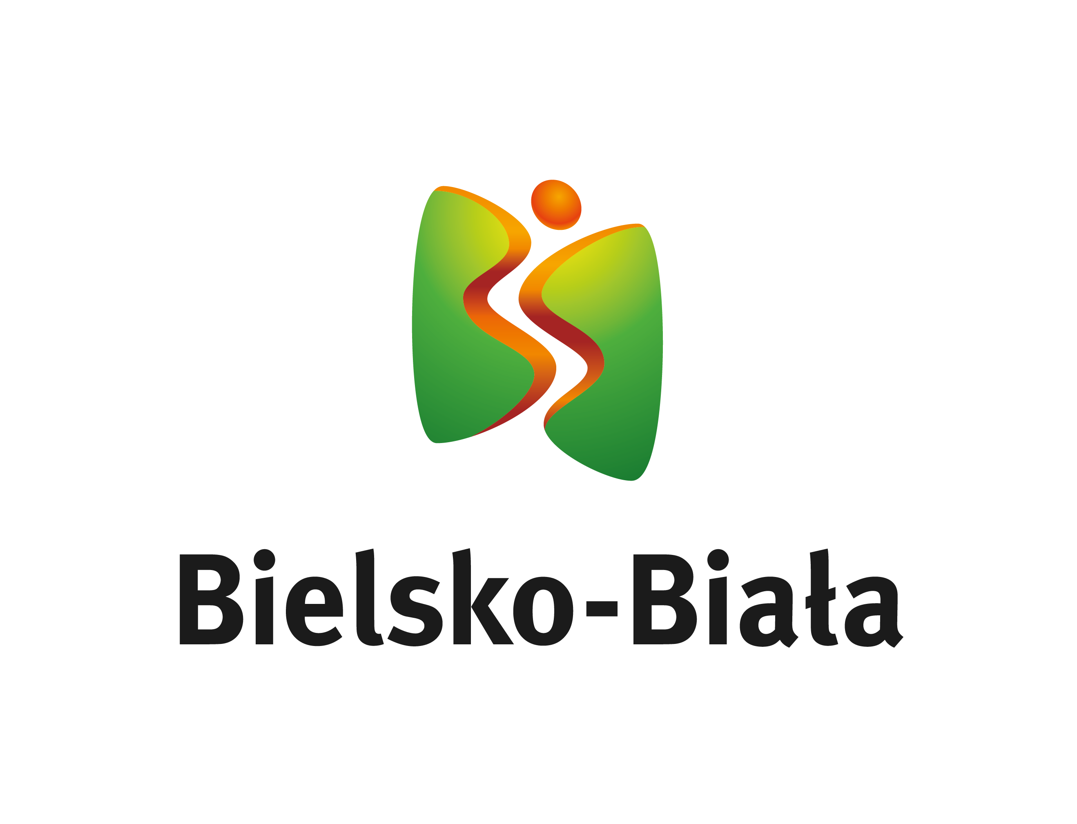
URZĄD MIEJSKI W BIELSKU-BIAŁEJ
WYDZIAŁ OCHRONY ŚRODOWISKA I ENERGII
telefon: 33 49 71 717
33 49 71 517
email: ose@um.bielsko-biala.pl

DECYZJA NA EMITOWANIE HAŁASU DO ŚRODOWISKA

1. Podstawa prawna
− art. 115a, 378 ustawy z dnia 27 kwietnia 2001 r. - Prawo ochrony środowiska;

2. Wydział odpowiedzialny

Wydział Ochrony Środowiska i Energii

3. Wymagane dokumenty

Wyniki pomiarów natężenia hałasu

4. Opłaty

Nie dotyczy

5. Termin załatwienia sprawy

Do 30 dni

6. Tryb odwoławczy

Odwołanie od decyzji sprzeciwu wnosi się do Samorządowego Kolegium Odwoławczego
za pośrednictwem organu, który wydał decyzję (odwołanie składa się w Biurze Obsługi Interesanta na stanowisku nr 3 - Ochrona Środowiska lub na dzienniku podawczym).
Odwołanie wnosi się w terminie 14 dni od daty doręczenia decyzji stronie.

7. Dodatkowe informacje

Dodatkowych informacji udzielają:
− pracownicy Wydziału Ochrony Środowiska i Energii tel.: 33 49 71 517

− Biuro Obsługi Interesanta tel.: 33 49 71 805
33 49 71 810

